Консультация для родителей.
Развитие речи детей 2-3лет.
Кирилина Т.Ю.

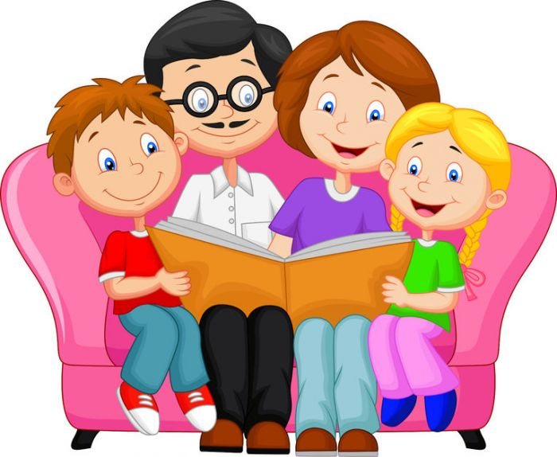

В нашем современном мире приоритет отдан гаджетам и компьютерным технологиям. Общение заменили на телефонные разговоры и социальные сети. Это куда удобнее и комфортнее позвонить или написать короткое сообщение, можно отправить фотографии или воспользоваться видеосвязью, чем идти куда-то в дождливую или холодную погоду. Но и в солнечный день люди отвыкли ходить и общаться. Все время занимает компьютерные технологии. Маленькие дети же с пеленок видят телефоны, а дошкольники уже зависимы от компьютера. Вследствие чего, дети поступая в дошкольное учреждение не умеют говорить и общаться, в последствии проблемы в обучении.
Буквально 20 лет назад в детский сад дети приходили с минимальными проблемами в речи, всего в группе насчитывалось 3-4 человека с нарушением звукопроизношения и к школе почти все дети говорили четки и правильно, а сейчас идут дети в детский сад и 10 человек из 15 имеют с проблемами в речи, иногда куда серьезнее. Все дело в том, что дети мало разговаривают и артикуляция речевого аппарата не развита, мышцы малоподвижны, подъязычные связки не растянуты.
Наша речь развивается постепенно, поэтапно, новорожденный много плачет – это так он привлекает внимание, произносит какие-то звуки – общается с родителями. И постепенно, появляются гуление, лепет, первые слова, фразы и т.д.
Уже с первых дней ребенок проделывает массу разнообразнейших движений языком, губами, челюстью, сопровождая эти движения звуками (бормотание, лепет). Такие движения и являются первым этапом в развитии речи ребенка; они играют роль гимнастики органов речи в естественных условиях жизни.
Хотелось бы выделить несколько моментов речевого развития детей 2-3 лет.
-Говорите четко и правильно, не торопясь.
Речь родителей это пример речи для ребенка, манеру разговора и общения ребенок берет с родителей.
-Не допускайте подражание ребенку. Если ребенок сказал слово неправильно и смешно, не стоит повторять за ним так же, он воспринимает это как правильный вариант произношения.
- Беседа с ребенком. Разговаривайте с ребенком, спрашивайте его что он знает, что он думает. Если ребенок неправильно произносит правильно, то необходимо проговорить это слово правильно и попросить ребенка сделать так же.
-Обращайте его внимание на окружающие предметы, называйте их, просите повторить. Описывайте окружающие предметы, комментируйте действия когда одеваете ребенка, накрываете на стол и т.д., ребенок будет запоминать слова и правильно научится строить предложения.
-Если 2 года ребенок не говорит совсем или произносит набор звуков, обязательно обратитесь к специалисту.
-Делайте простые упражнения которые вы можете найти в сети интернет. Это поможет артикуляционным мышцам развиваться, что будет способствовать правильному развитию речи.
Каждодневные упражнения дадут свои результаты, думаю они вас порадуют.
Правильная речь – это дорога в успешную жизнь! Ребенок правильно говорит, хорошее общение со сверстниками, в дальнейшем правильно будет читать и писать, соответственно успешная учеба в школе, а там правильная красивая речь – это много друзей и успех в дальнейшем. Успеха вам!

